Załącznik nr 3

**PASZTET WIEPRZOWY**

1. **Definicja-** produkt wyprodukowany z drobno rozdrobnionego mięsa wieprzowego (nie mniej niż 60 % ), wątroby wieprzowej (nie mniej niż 10%) i innych składników określonych recepturą, bez dodatku mięsa oddzielonego mechanicznie, utrwalony przez sterylizację w opakowaniu hermetycznie zamkniętym.
2. **Wymagania –** produkt powinien spełnić wymagania aktualnie obowiązującego prawa żywnościowego.

**Wymagania organoleptyczne** – wg tablicy 1

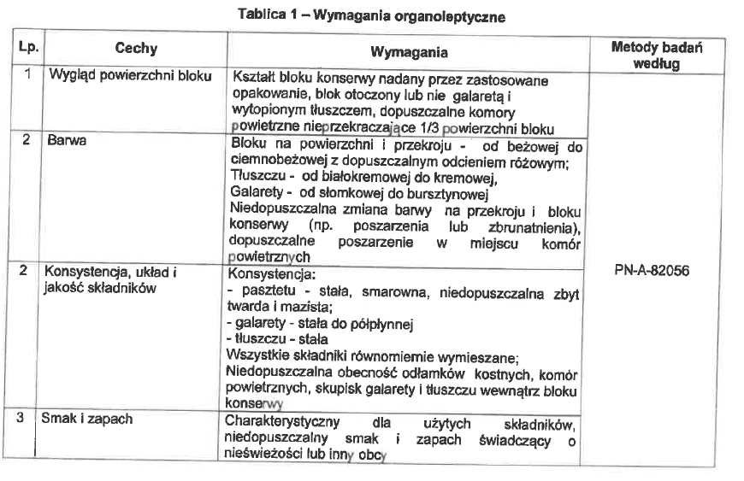

1. **Wymagania fizykochemiczne**- wg tablicy 2

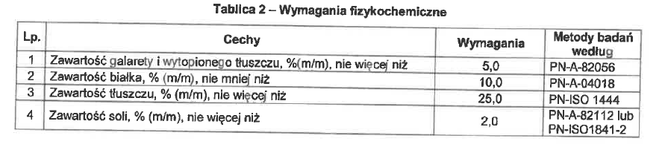

Zawartość zanieczyszczeń w produkcie oraz dozwolonych substancji dodatkowych zgodnie z aktualnie obowiązującym prawem.

1. **Wymagania mikrobiologiczne** – wg tablicy 3

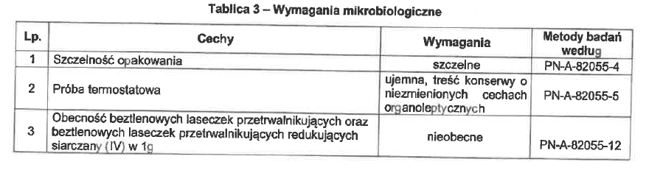

Pozostałe wymagania zgodnie z aktualnie obowiązującym prawem.

Zamawiający zastrzega sobie prawo żądania wyników badań mikrobiologicznych z kontroli higieny procesu produkcyjnego.

1. **Gramatura konserw** - Dopuszczalna ujemna wartość błędu masy netto powinna być zgodna z obowiązującym prawem. Masa netto powinna być zgodna z deklaracją producenta.
2. **Trwałość** – okres przydatności do spożycia deklarowany przez producenta powinien wynosić nie mniej niż 9 miesięcy od daty dostawy do magazynu odbiorcy.
3. **Metody badań**

a. Sprawdzenie znakowania i stanu opakowania – wykonać metodą wizualną za zgodność   
z pkt 8a i 8b

b. Oznaczanie cech organoleptycznych, fizykochemicznych – wg norm podanych w   
tabeli 1 i 2

c. Oznaczenie cech mikrobiologicznych – wg norm podanych w tabeli nr 3

**8. Pakowanie**

a. Opakowanie jednostkowe powinno być wykonane z materiałów opakowaniowych przeznaczonych do kontaktu z żywnością, nieuszkodzone mechanicznie, czyste, bez obcych zapachów, szczelne. Opakowanie powinno zabezpieczać produkt przed zanieczyszczeniem i zniszczeniem oraz zapewniać właściwą jakość produktu podczas przechowywania w okresie minimalnej trwałości. Nie dopuszcza się stosowania opakowań zastępczych oraz umieszczania reklam na opakowaniach..

b. Opakowanie transportowe – Opakowanie transportowe powinno stanowić pudło tekturowe od 1kg do 5 kg wykonane z materiałów opakowaniowych przeznaczonych do kontaktu z żywnością. Pudła powinny zabezpieczać opakowanie jednostkowe przed zanieczyszczeniem, powinny być czyste, bez obcych zapachów, zabrudzeń, pleśni, załamań   
i innych uszkodzeń mechanicznych. Nie dopuszcza się stosowania opakowań zastępczych oraz umieszczania reklam na opakowaniach.

**9. Znakowanie** – zgodnie z aktualnie obowiązującym prawem.

**10. Przechowywanie** – przechowywać zgodnie z zaleceniami producenta

**MIELONKA WIEPRZOWA**

**1. Definicja**– produkt wyprodukowany ze średnio i drobno rozdrobnionego mięsa wieprzowego (nie mniej niż 90%) z dodatkiem składników aromatyczno-smakowych, substancji dodatkowych dozwolonych, bez dodatku mięsa oddzielonego mechanicznie, utrwalony przez sterylizację w opakowaniu hermetycznie zamkniętym.

**2. Wymagania -** Produkt powinien spełniać wymagania aktualnie obowiązującego prawa żywnościowego.

**Wymagania organoleptyczne** - Wg tablicy 1

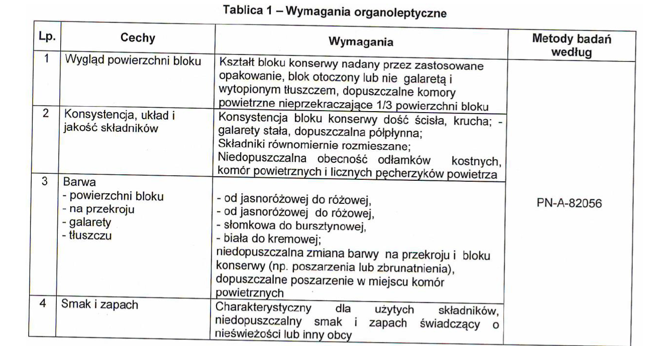

**3. Wymagania fizykochemiczne -** Wg tablicy 2

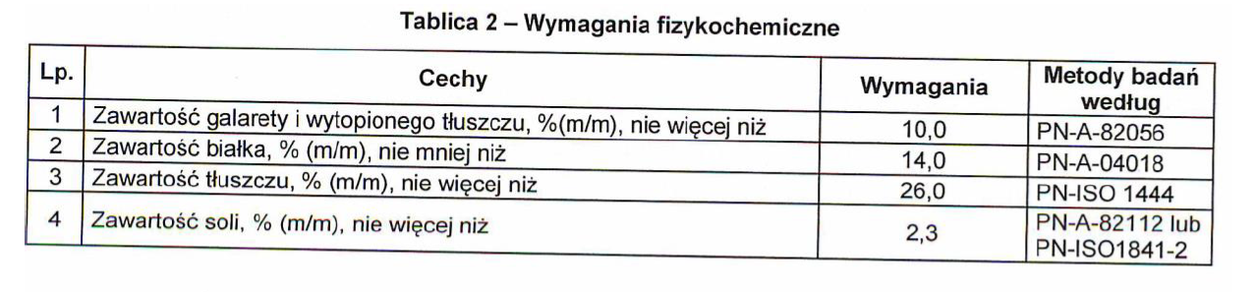

Zawartość zanieczyszczeń w produkcie oraz dozwolonych substancji dodatkowych zgodnie z aktualnie obowiązującym prawem.

**4. Wymagania mikrobiologiczne** – wg tablicy 3

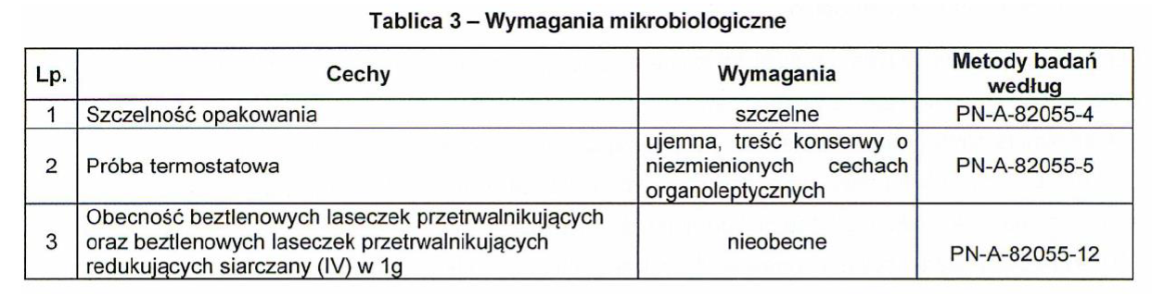

Pozostałe wymagania zgodnie z aktualnie obowiązującym prawem.

Zamawiający zastrzega sobie prawo żądania wyników badań mikrobiologicznych z kontroli higieny procesu produkcyjnego.

**5. Gramatura konserw** - Dopuszczalna ujemna wartość błędu masy netto powinna być zgodna z obowiązującym prawem. Masa netto powinna być zgodna z deklaracją producenta.

**6. Trwałość** – okres przydatności do spożycia deklarowany przez producenta powinien wynosić nie mniej niż 9 miesięcy od daty dostawy do magazynu odbiorcy.

**7. Metody badań**

a. Sprawdzenie znakowania i stanu opakowania – wykonać metodą wizualną za zgodność z pkt 8a i 8b

b. Oznaczanie cech organoleptycznych, fizykochemicznych – wg norm podanych w tabeli 1 i 2

c. Oznaczenie cech mikrobiologicznych – wg norm podanych w tabeli nr 3

**8. Pakowanie**

**a. Opakowanie jednostkowe** - Opakowanie jednostkowe powinno być wykonane z materiałów opakowaniowych przeznaczonych do kontaktu z żywnością, nieuszkodzone mechanicznie, czyste, bez obcych zapachów, szczelne. Opakowanie powinno zabezpieczać produkt przed zanieczyszczeniem, zniszczeniem oraz zapewniać właściwą jakość produktu podczas przechowywania w okresie minimalnej trwałości. Nie dopuszcza się stosowania opakowań zastępczych oraz umieszczania reklam na opakowaniach.

**b. Opakowanie transportowe** – Opakowanie transportowe powinno stanowić pudło tekturowe od 1kg do 5 kg wykonane z materiałów opakowaniowych przeznaczonych do kontaktu z żywnością. Pudła powinny zabezpieczać opakowanie jednostkowe przed zanieczyszczeniem, powinny być czyste, bez obcych zapachów, zabrudzeń, pleśni, załamań   
i innych uszkodzeń mechanicznych. Nie dopuszcza się stosowania opakowań zastępczych oraz umieszczania reklam na opakowaniach.

**9. Znakowanie** – zgodnie z aktualnie obowiązującym prawem.

**10. Przechowywanie** – przechowywać zgodnie z zaleceniami producenta.

**WIEPRZOWINA W SOSIE WŁASNYM**

1. **Definicja** – wieprzowina w sosie własnym – produkt wyprodukowany z mięsa wieprzowego (nie mniej niż 90%) grubo i średnio rozdrobnionego z dodatkiem składników aromatyczno-smakowych, substancji dodatkowych dozwolonych, bez dodatku mięsa oddzielonego mechanicznie, utrwalony przez sterylizację w opakowaniu hermetycznie zamkniętym.

**2. Wymagania -** Produkt powinien spełniać wymagania aktualnie obowiązującego prawa żywnościowego.

**Wymagania organoleptyczne** – wg tablicy 1

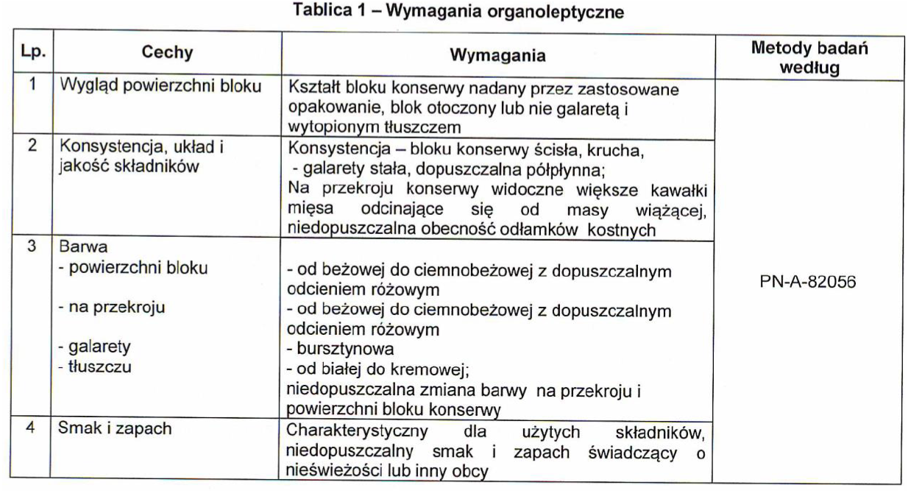

**3. Wymagania fizykochemiczne** – wg tablicy 2

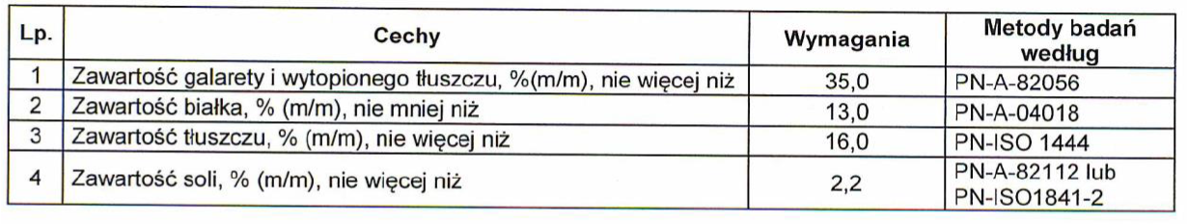

Zawartość zanieczyszczeń w produkcie oraz dozwolonych substancji dodatkowych zgodnie   
z aktualnie obowiązującym prawem.

**4. Wymagania mikrobiologiczne** – wg tablicy 3

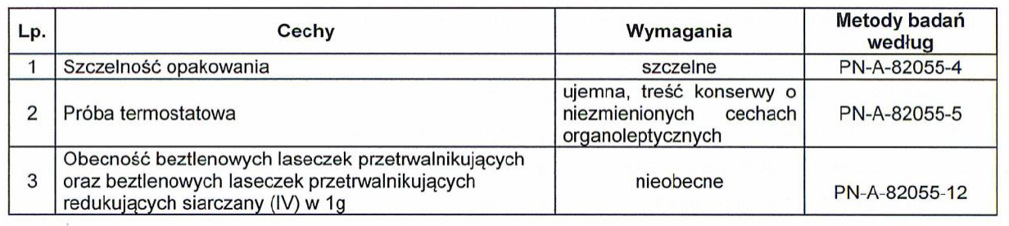

Pozostałe wymagania zgodnie z aktualnie obowiązującym prawem

Zamawiający zastrzega sobie prawo żądania wyników badań mikrobiologicznych z kontroli higieny procesu produkcyjnego.

**5. Gramatura konserw** -Dopuszczalna ujemna wartość błędu masy netto powinna być zgodna z obowiązującym prawem. Masa netto powinna być zgodna z deklaracją producenta.

**6. Trwałość** – okres przydatności do spożycia deklarowany przez producenta powinien wynosić nie mniej niż 9 miesięcy od daty dostawy do magazynu odbiorcy wojskowego.

**7. Metody badań**

a. Sprawdzenie znakowania i stanu opakowania – wykonać metodą wizualną za zgodność   
z pkt 8a i 8b

b. Oznaczanie cech organoleptycznych, fizykochemicznych – wg norm podanych w   
tabeli 1 i 2

c. Oznaczenie cech mikrobiologicznych – wg norm podanych w tabeli nr 3

**8. Pakowanie**

a. Opakowanie jednostkowe powinno być wykonane z materiałów opakowaniowych przeznaczonych do kontaktu z żywnością, nieuszkodzone mechanicznie, czyste, bez obcych zapachów, szczelne. Opakowanie powinno zabezpieczać produkt przed zanieczyszczeniem i zniszczeniem oraz zapewniać właściwą jakość produktu podczas przechowywania w okresie minimalnej trwałości. Nie dopuszcza się stosowania opakowań zastępczych oraz umieszczania reklam na opakowaniach..

b. Opakowanie transportowe – Opakowanie transportowe powinno stanowić pudło tekturowe od 1kg do 5 kg wykonane z materiałów opakowaniowych przeznaczonych do kontaktu z żywnością. Pudła powinny zabezpieczać opakowanie jednostkowe przed zanieczyszczeniem, powinny być czyste, bez obcych zapachów, zabrudzeń, pleśni, załamań   
i innych uszkodzeń mechanicznych. Nie dopuszcza się stosowania opakowań zastępczych oraz umieszczania reklam na opakowaniach.

**9. Znakowanie** – zgodnie z aktualnie obowiązującym prawem.

**10. Przechowywanie** – przechowywać zgodnie z zaleceniami producenta.

**GOLONKA WIEPRZOWA**

**1.Definicja** - Produkt wyprodukowany z grubo i średnio rozdrobnionego mięsa wieprzowego (nie mniej niż 80%, w tym mięsa z golonki wieprzowej nie mniej niż 52%), z dodatkiem składników aromatyczno-smakowych, bez dodatku mięsa oddzielonego mechanicznie, utrwalony przez sterylizację w opakowaniu hermetycznie zamkniętym.

**2. Wymagania -** Produkt powinien spełniać wymagania aktualnie obowiązującego prawa żywnościowego.

**Wymagania organoleptyczne -** Wg Tablicy 1.

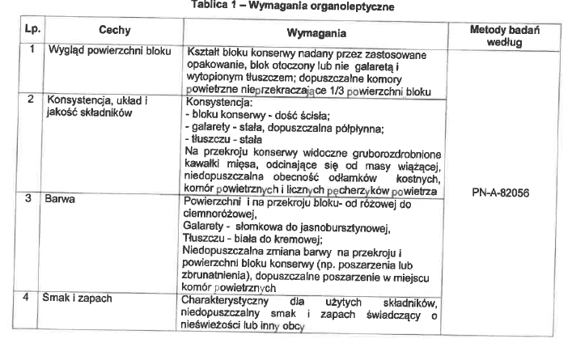

**3. Wymagania fizykochemiczne -** Wg Tablicy 2

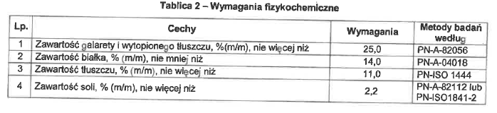

Zawartość zanieczyszczeń w produkcie oraz dozwolonych substancji dodatkowych zgodnie   
z aktualnie obowiązującym prawa.

**4. Wymagania mikrobiologiczne -** Wg Tablicy nr 3

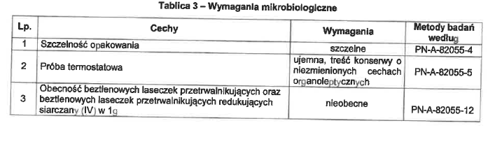

Pozostałe wymagania zgodnie z aktualnie obowiązującym prawem.

Zamawiający zastrzega sobie prawo żądania wyników badań mikrobiologicznych z kontroli higieny procesu produkcyjnego.

**5. Masa netto-** Masa netto powinna być zgodna z deklaracją producenta.

Dopuszczalna ujemna wartość błędu masy netto powinna być zgodna z obowiązującym prawem.

**6. Trwałość -** Okres przydatności do spożycia deklarowany przez producenta powinien wynosić nie mniej niż 9 miesięcy od daty dostawy do magazynu odbiorcy.

**7. Metody badań**

8.1. Sprawdzenie znakowania i stanu opakowania-Wykonać metodą wizualna na zgodność   
z pkt. 8.1 i 8.2

7.2 Oznaczenie cech organoleptycznych , fizykochemicznych, mikrobiologicznych - Wg norm podanych w Tablicy 1-3

**8. Pakowanie**

**8.1. 1.Opakowania jednostkowe**

Opakowania jednostkowe powinny zabezpieczać produkt przed uszkodzeniem   
i zanieczyszczeniem, powinny być czyste, szczelne, bez obcych zapachów i uszkodzeń mechanicznych oraz zapewniać właściwą jakość produktu podczas całego okresu przydatności do spożycia. Opakowania powinny być wykonane z materiałów opakowaniowych przeznaczonych do kontaktu z żywnością.

Nie dopuszcza się stasowania opakowań zastępczych oraz umieszczenia reklam na opakowaniach.

8.1.2. Opakowania transportowe

Opakowania transportowe – pudła tekturowe od 1 kg do 5 kg wykonane z materiałów przeznaczonych do kontaktu z żywnością.

Opakowania transportowe powinny zabezpieczać produkt przed uszkodzeniem   
i zanieczyszczeniem, powinny być czyste bez obcych zapachów, zabrudzeń, pleśni, załamań   
i innych uszkodzeń mechanicznych.

Nie dopuszcza się stosowania opakowań zastępczych oraz umieszczania reklam na opakowaniach.

**9. Znakowanie -** Zgodne z aktualnie obowiązującym prawem.

**10. Przechowywanie -** Przechowywać zgodnie z zaleceniami producenta.

**GULASZ ANGIELSKI**

1. **Definicja –** produkt wyprodukowany z mięsa wieprzowego (nie mniej niż 85 %,), z dodatkiem składników aromatyczno-smakowych. Bez dodatku mięsa oddzielonego mechanicznie, utrwalony przez sterylizację w opakowaniu hermetycznie zamkniętym.

Produkt powinien spełniać wymagania aktualnie obowiązującego prawa żywnościowego.

1. **Wymagania -** Produkt powinien spełniać wymagania aktualnie obowiązującego prawa żywnościowego.

**Wymagania organoleptyczne -** Wg Tablicy 1

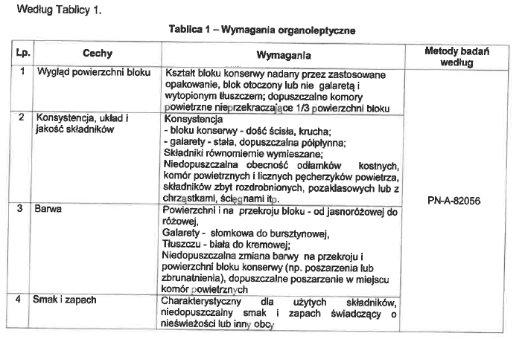

1. **Wymagania fizykochemiczne -** Wg Tablicy 2

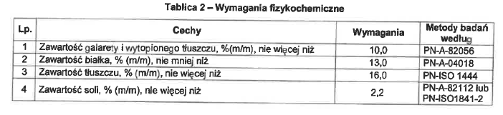

Zawartość zanieczyszczeń w produkcie oraz dozwolonych substancji dodatkowych zgodnie z aktualnie obowiązującym prawem.

1. **Wymagania mikrobiologiczne -** Wg Tablicy 3

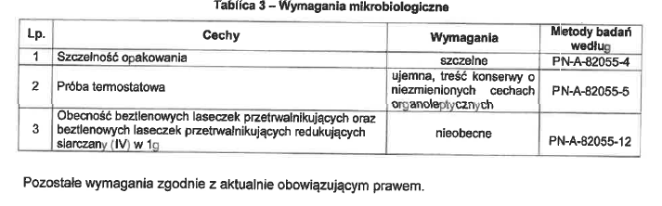

Zamawiający zastrzega sobie prawo żądania wyników badań mikrobiologicznych z kontroli higieny procesu produkcyjnego.

1. **Masa netto -** Masa netto powinna być zgodna z deklaracją producenta.

Dopuszczalna ujemna wartość błędu masy netto powinna być zgodna z obowiązującym prawem.

1. **Trwałość -** Okres przydatności do spożycia deklarowany przez producenta powinien wynosić nie mniej niż 9 miesięcy od daty dostawy do magazynu odbiorcy

**7. Metody badań**

7.1. Sprawdzenie znakowania i stanu opakowania Wykonać metodą wizualna na zgodność z pkt. 8.1 i 8.2

7.2 Oznaczenie cech organoleptycznych , fizykochemicznych, mikrobiologicznych

Wg norm podanych w Tablicy 1-3

**8. Pakowanie**

8.1. 1.Opakowania jednostkowe

Opakowania jednostkowe powinny zabezpieczać produkt przed uszkodzeniem   
i zanieczyszczeniem, powinny być czyste, szczelne, bez obcych zapachów i uszkodzeń mechanicznych oraz zapewniać właściwą jakość produktu podczas całego okresu przydatności do spożycia.

Opakowania powinny być wykonane z materiałów opakowaniowych przeznaczonych do kontaktu z żywnością.

Nie dopuszcza się stasowania opakowań zastępczych oraz umieszczenia reklam na opakowaniach.

8.1.2. Opakowania transportowe

Opakowania transportowe – pudła tekturowe od 1 kg do 5 kg wykonane z materiałów przeznaczonych do kontaktu z żywnością.

Opakowania transportowe powinny zabezpieczać produkt przed uszkodzeniem   
i zanieczyszczeniem, powinny być czyste bez obcych zapachów, zabrudzeń, pleśni, załamań   
i innych uszkodzeń mechanicznych.

Nie dopuszcza się stosowania opakowań zastępczych oraz umieszczania reklam na opakowaniach.

**8.2. Znakowanie -**Zgodne z aktualnie obowiązującym prawem.

**8.3 Przechowywanie -**Przechowywać zgodnie z zaleceniami producenta

**SZYNKA KONSERWOWA**

1. **Definicja -** Szynka konserwowa produkt wyprodukowany z gruborozdrobnionego mięsa wieprzowego z szynki (nie mniej niż 75 %), z dodatkiem składników aromatyczno-smakowych, bez dodatku mięsa oddzielonego mechanicznie, utrwalony przez sterylizację w opakowaniu hermetycznie zamkniętym.

Produkt powinien spełniać wymagania aktualnie obowiązującego prawa żywnościowego.

1. **Wymagania organoleptyczne -** Wg Tablicy 1

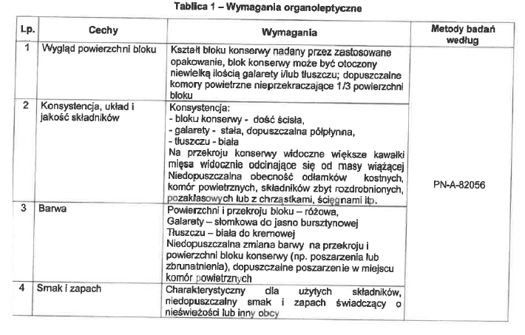

1. **Wymagania fizykochemiczne -** Wg Tablicy 2

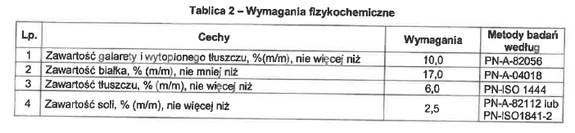

Zawartość zanieczyszczeń w produkcie oraz dozwolonych substancji dodatkowych zgodnie   
z aktualnie obowiązującym prawa.

1. **Wymagania mikrobiologiczne -** Wg Tablicy 3

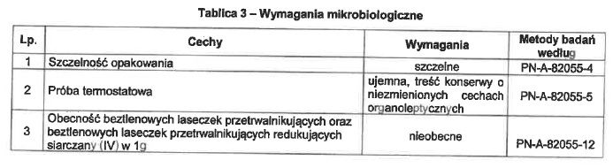

Pozostałe wymagania zgodnie z aktualnie obowiązującym prawem .

Zamawiający zastrzega sobie prawo żądania wyników badań mikrobiologicznych z kontroli higieny procesu produkcyjnego.

**5. Masa netto -** Masa netto powinna być zgodna z deklaracją producenta.

Dopuszczalna ujemna wartość błędu masy netto powinna być zgodna z obowiązującym prawem.

**6.Trwałość -** Okres przydatności do spożycia deklarowany przez producenta powinien wynosić nie mniej niż 9 miesięcy od daty dostawy do magazynu odbiorcy

**7. Metody badań**

7.1. Sprawdzenie znakowania i stanu opakowania Wykonać metodą wizualna na zgodność z pkt. 8.1 i 8.2

7.2 Oznaczenie cech organoleptycznych , fizykochemicznych -Wg norm podanych w Tablicy 1-3

**8. Pakowanie znakowanie i przechowywanie**

8.1. 1.Opakowania jednostkowe

Opakowania jednostkowe powinny zabezpieczać produkt przed uszkodzeniem   
i zanieczyszczeniem, powinny być czyste, szczelne, bez obcych zapachów i uszkodzeń mechanicznych oraz zapewniać właściwą jakość produktu podczas całego okresu przydatności do spożycia.

Opakowania powinny być wykonane z materiałów opakowaniowych przeznaczonych do kontaktu z żywnością.

Nie dopuszcza się stasowania opakowań zastępczych oraz umieszczenia reklam na opakowaniach.

8.1.2. Opakowania transportowe

Opakowania transportowe – pudła tekturowe od 1 kg do 5 kg wykonane z materiałów przeznaczonych do kontaktu z żywnością.

**9. Znakowanie-** Zgodne z aktualnie obowiązującym prawem.

**10. Przechowywanie -**Przechowywać zgodnie z zaleceniami producenta

**WAŻNE**

Do stosowania powyższych opisów zamówienia są niezbędne podane niżej dokumenty powołane. Stosuje się ostatnie aktualne wydanie dokumentu powołanego (łącznie ze zmianami).

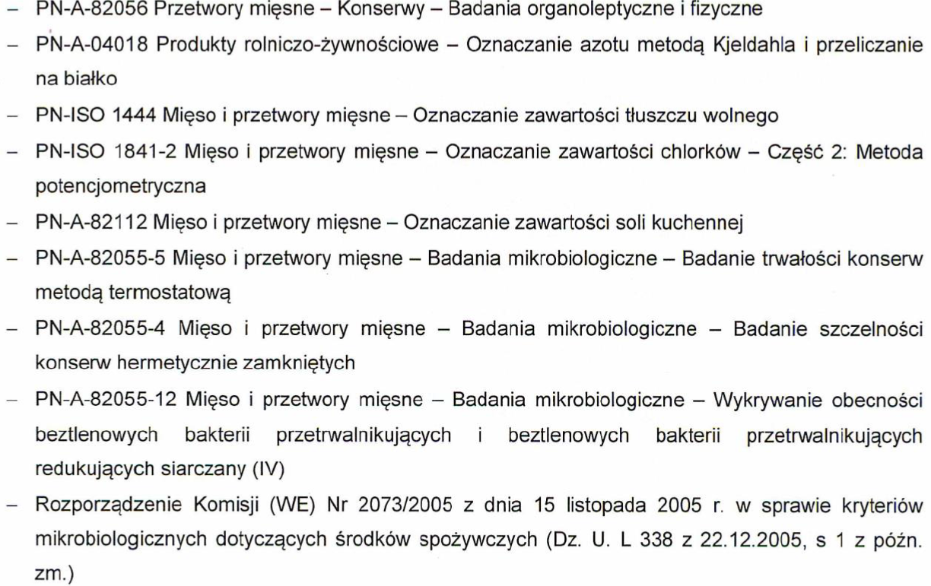

- Rozporządzenie Parlamentu Europejskiego i Rady (WE) Nr 1333/2008 dnia 16 grudnia 2008r. w sprawie dodatków do żywności (Dz. U. L 354 z 31.12.2008, s 16 grudnia 2008r., s 16 z późn. zm.);

- Ustawa z dnia 7 maja 2009 roku o towarach paczkowanych(Dz. U. z 2009 roku, nr 91, poz. 740 z późn. zm.)

**Z wykonywaniem przedmiotu zamówienia wiążą się dodatkowo:**

1.Wykonawca zobowiązuje się przez cały okres związania umową, posiadania aktualnej polisy ubezpieczeniowej OC w zakresie prowadzonej działalności gospodarczej posiadającej rozszerzony zakres ubezpieczenia od odpowiedzialności cywilnej ubezpieczonego, za szkody osobowe lub rzeczowe wyrządzone przez produkty wyprodukowane, dostarczone, sprzedane przez ubezpieczonego oraz spowodowane przez nie wykonanie lub nienależyte wykonanie zamówienia w okresie ubezpieczenia.

2.Wykonawca zobowiązuje się przez cały okres obowiązywania umowy do posiadania aktualnej decyzji administracyjnej zatwierdzającej zakład, wydanej przez organ urzędowej kontroli żywności (Państwowego Powiatowego Inspektora Sanitarnego, Powiatowego Lekarza Weterynarii). Decyzja musi określać rodzaj i zakres prowadzonej działalności oraz rodzaj żywności będącej przedmiotem produkcji i obrotu, zgodnie z obowiązującymi przepisami prawa żywnościowego w tym zakresie.

**SARDYNKI W OLEJU**

1. **Definicja** – produkt otrzymany z ryb gatunku *Sardina pilichardus* (nie mniej niż 70%) w zalewie olejowej, utrwalony termicznie, w opakowaniach hermetycznie zamkniętych.
2. **Wymagania** - produkt powinien spełnić wymagania aktualnie obowiązującego prawa żywnościowego.

**Wymagania organoleptyczne** – według tablicy 1

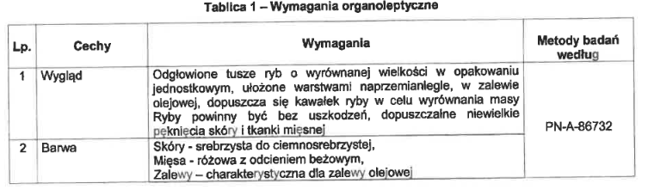

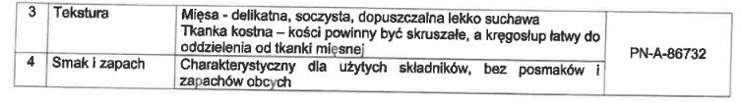

Zawartość zanieczyszczeń i dozwolonych substancji dodatkowych w produkcie zgodnie z aktualnie obowiązującym prawem.

1. **Wymagania fizykochemiczne** – według tablicy 2.

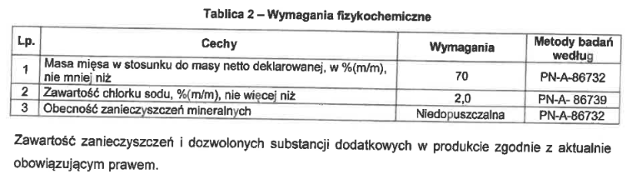

1. **Wymagania mikrobiologiczne** – według tablicy 3

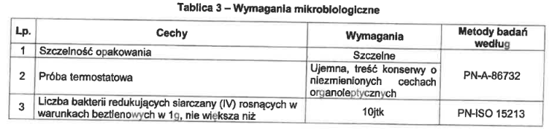

Pozostałe wymagania mikrobiologiczne zgodnie z aktualnie obowiązującym prawem. Zamawiający zastrzega sobie prawo żądania wyników badań mikrobiologicznych z kontroli higieny procesu produkcyjnego.

1. **Gramatura konserw** - Dopuszczalna ujemna wartość błędu masy netto powinna być zgodna z obowiązującym prawem. Masa netto powinna być zgodna z deklaracją producenta.
2. **Trwałość** – okres przydatności do spożycia deklarowany przez producenta powinien wynosić nie mniej niż 9 miesięcy od daty dostawy do magazynu odbiorcy.

Produkt powinien spełnić wymagania aktualnie obowiązującego prawa żywnościowego.

1. **Metody badań**

a.Sprawdzenie znakowania i stanu opakowania – wykonać metodą wizualną za zgodność   
z pkt 8a i 8b

b. Określenie wyglądu, barwy, tekstury, smaku, zapachu wykonać organoleptycznie w temperaturze pokojowej na zgodność z wymaganiami zawartymi w Tablicy 1. Badania mogą być wykonane według PN-A-86732.

Oznaczanie cech fizykochemicznych – wg norm podanych w Tabeli 2

c. Oznaczenie cech mikrobiologicznych – badania szczelności opakowań oraz trwałości metodą próby termostatowej mogą być wykonane według PN-A-86732. Oznaczenie liczby bakterii redukujących siarczany (IV) rosnących w warunkach beztlenowych wykonać według PN-ISO 15213

1. **Pakowanie**

a. Opakowania jednostkowe powinny zabezpieczyć produkt przed uszkodzeniem i zanieczyszczeniem, powinny być czyste, bez obcych zapachów i uszkodzeń mechanicznych. Opakowania powinny być wykonane z materiałów opakowaniowych przeznaczonych do kontaktu z żywnością. Nie dopuszcza się stosowania opakowań zastępczych oraz umieszczania reklam na opakowaniach**.**

b. Opakowanie transportowe – Opakowanie transportowe powinno stanowić pudło tekturowe od 2 kg do 5 kg wykonane z materiałów opakowaniowych przeznaczonych do kontaktu z żywnością. Pudła powinny zabezpieczać opakowanie jednostkowe przed zanieczyszczeniem, powinny być czyste, bez obcych zapachów, zabrudzeń, pleśni, załamań i innych uszkodzeń mechanicznych. Nie dopuszcza się stosowania opakowań zastępczych oraz umieszczania reklam na opakowaniach.

**9. Znakowanie** – zgodnie z aktualnie obowiązującym prawem.

**10. Przechowywanie** – przechowywać zgodnie z zaleceniami producenta

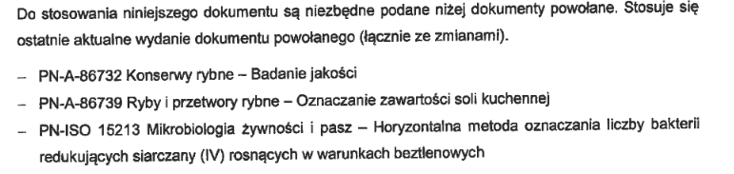

**SZPROT W SOSIE POMIDOROWYM**

1. Definicja- produkt otrzymany z ryb z gatunku szprot *( Sprattus sprattus)* (nie mniej niż 60%), w sosie pomidorowym, utrwalony termicznie, w opakowaniach hermetycznie zamkniętych.
2. Wymagania – produkt powinien spełniać wymagania aktualnie obowiązującego prawa żywnościowego.

Wymagania organoleptyczne – według Tablicy 1.

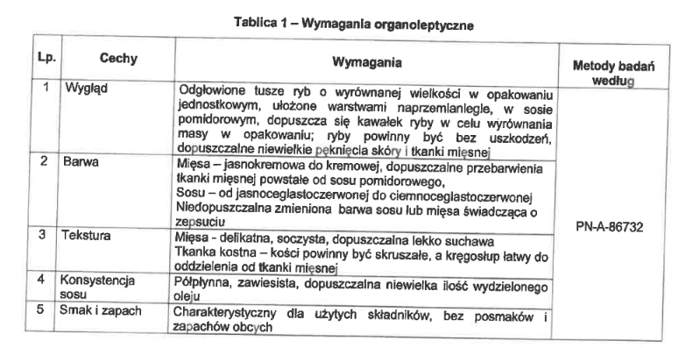

1. **Wymagania fizykochemiczne**- wg Tablicy 2

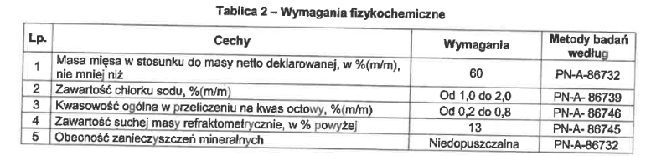

Zawartość zanieczyszczeń i dozwolonych substancji dodatkowych w produkcie zgodnie z aktualnie obowiązującym prawem.

1. **Wymagania mikrobiologiczne** – wg tablicy 3

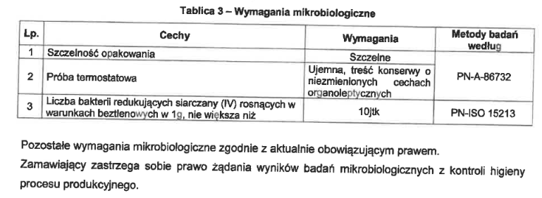

1. **Gramatura konserw** - Dopuszczalna ujemna wartość błędu masy netto powinna być zgodna z obowiązującym prawem. Masa netto powinna być zgodna z deklaracją producenta.
2. **Trwałość** – okres przydatności do spożycia deklarowany przez producenta powinien wynosić nie mniej niż 9 miesięcy od daty dostawy do magazynu odbiorcy.
3. **Metody badań**

a. Sprawdzenie znakowania i stanu opakowania – wykonać metodą wizualną za zgodność   
z pkt 8a i 8b

b. Oznaczanie cech fizykochemicznych – wg norm podanych w   
tabeli 2

Określenie wyglądu, barwy, tekstury, smaku, zapachu wykonać organoleptycznie w temperaturze pokojowej na zgodność z wymaganiami zawartymi w Tablicy 1.

Badania mogą być wykonane według PN-A-86732

c.Oznaczenie cech mikrobiologicznych – wg norm podanych w tabeli nr 3

Badanie szczelności opakowań oraz trwałości metodą próby termostatowej mogą być wykonane według PN-A-86732

Oznaczenie liczby bakterii redukujących siarczany (IV) rosnących w warunkach beztlenowych wykonać według PN-ISO 15213.

**8. Pakowanie**

a. Opakowanie jednostkowe powinno być wykonane z materiałów opakowaniowych przeznaczonych do kontaktu z żywnością, nieuszkodzone mechanicznie, czyste, bez obcych zapachów, szczelne. Opakowanie powinno zabezpieczać produkt przed zanieczyszczeniem i zniszczeniem oraz zapewniać właściwą jakość produktu podczas przechowywania w okresie minimalnej trwałości. Nie dopuszcza się stosowania opakowań zastępczych oraz umieszczania reklam na opakowaniach..

b. Opakowanie transportowe – Opakowanie transportowe powinno stanowić pudło tekturowe od 2 kg do 5 kg wykonane z materiałów opakowaniowych przeznaczonych do kontaktu z żywnością. Pudła powinny zabezpieczać opakowanie jednostkowe przed zanieczyszczeniem, powinny być czyste, bez obcych zapachów, zabrudzeń, pleśni, załamań   
i innych uszkodzeń mechanicznych. Nie dopuszcza się stosowania opakowań zastępczych oraz umieszczania reklam na opakowaniach.

**9. Znakowanie** – zgodnie z aktualnie obowiązującym prawem.

**10. Przechowywanie** – przechowywać zgodnie z zaleceniami producenta

Dokumenty powołane:

